Федеральные льготники до 1 октября должны определиться, как получать набор социальных услуг.

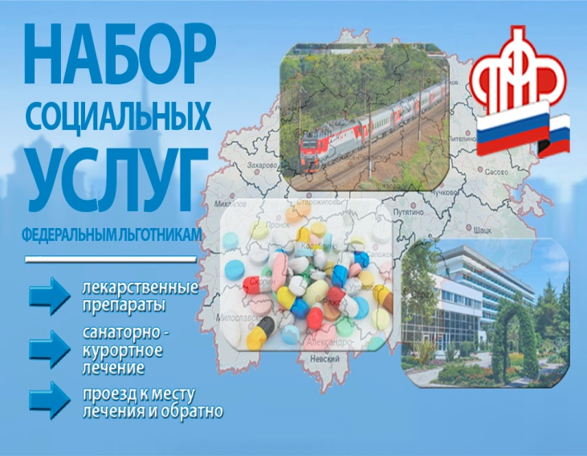
Клиентская служба (на правах отдела) в Муслюмовском районе напоминает, что федеральные льготники* до 1 октября 2020 года могут определиться, как получать набор социальных услуг с 1 января 2021 года: в натуральном виде (лекарства, санаторно-курортное лечение, бесплатный проезд на пригородном железнодорожном транспорте и на междугородном транспорте к месту лечения и обратно) либо в денежном эквиваленте.
Подать заявление о своем выборе можно лично в клиентских службах ПФР, в МФЦ — предварительно записавшись на прием, или дистанционно — через портал госуслуг gosuslugi.ru или Личный кабинет на сайте ПФР es.pfrf.ru.
ВАЖНО! Заявление о смене формы получения необходимо подавать только в том случае, если гражданин хочет изменить текущий порядок получения льгот (например, сейчас получает деньги, а с 1 января 2021 года желает получать натуральные льготы или наоборот).
Если гражданин желает сохранить существующий порядок, заявление подавать не нужно.
Клиентская служба (на правах отдела) в Муслюмовском районе призывает федеральных льготников обдуманно подходить к выбору между льготами и денежным эквивалентом, взвесив все «за» и «против». Ведь, если гражданин отказывается от натуральной льготы или одной из его частей, то в течение всего следующего года НЕ сможет ими воспользоваться.
Между тем, сохранив за собой право на натуральные льготы, гражданин сможет получить услуги не в рамках их номинальной стоимости, а в необходимой для него сумме. Стоимость же набора социальных услуг в денежном эквиваленте на 2020 год составляет 1155,06 руб. в месяц, в том числе: обеспечение необходимыми медикаментами, медицинскими изделиями, специализированными продуктами лечебного питания для детей-инвалидов – 889,66 руб.; предоставление путевки на санаторно-курортное лечение для профилактики основных заболеваний – 137,63 — руб.; бесплатный проезд на пригородном железнодорожном транспорте, а также на междугородном транспорте к месту лечения и обратно –127,77 руб.
* граждане из числа: ветеранов, инвалидов I-III групп, включая детей-инвалидов, бывших несовершеннолетних узников фашизма и лиц, подвергшихся воздействию радиации вследствие радиационных аварий и ядерных испытаний и др.
Всего в Муслюмовском районе проживает 2200 федеральных льготников. Из них 937 человек (42%) получают набор социальных услуг в натуральном виде.

